ΑΣΚΗΣΗ 1

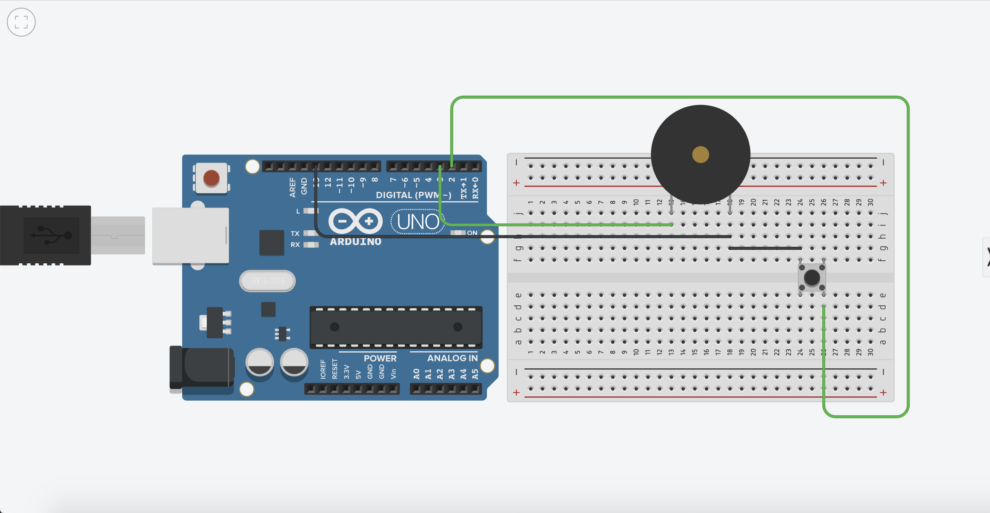
Όταν πατηθεί το πλήκτρο (να γίνει χρήση interrupt) θα ξεκινάει μια ρουτίνα μέσω της οποίας το buzzer θα παράγει 3 διαφορετικούς τόνους (συχνότητες) συνθέτοντας μία μικρή μελωδία. Η μελωδία θα επαναλαμβάνεται μία φορά για κάθε πάτημα του πλήκτρου.

ΑΣΚΗΣΗ 2

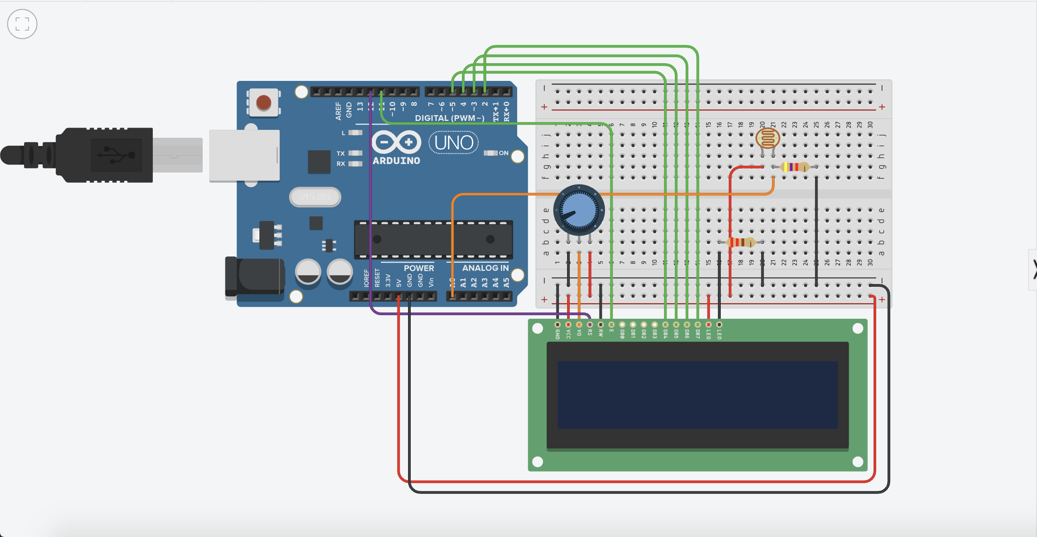
Το ζητούμενο της άσκησης, είναι η εμφάνιση του μηνύματος «Hello world!» στην 1^{η} γραμμή της LCD οθόνης και της τρέχουσας τιμής της φωτο-ευαίσθητης αντίστασης (LDR) στη 2^{η} γραμμή της.

ΑΣΚΗΣΗ 3

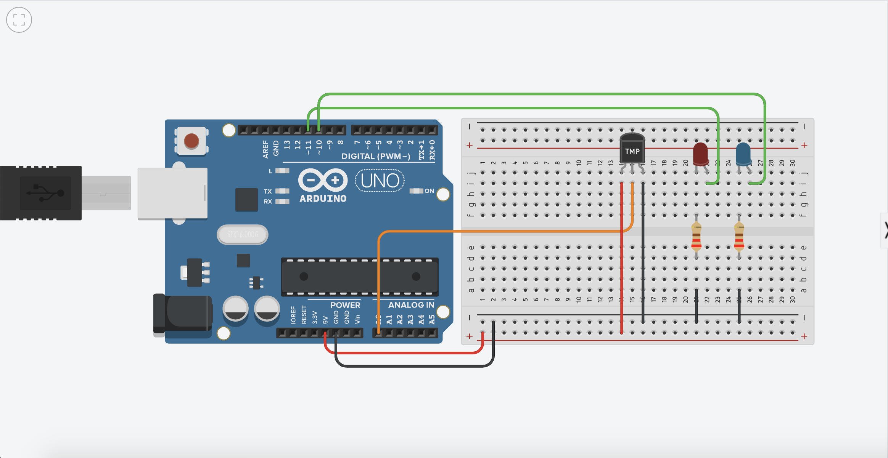
Το ζητούμενο της άσκησης είναι, ανοίγοντας το σειριακό μόνιτορ να καταγράφεται η τιμή της θερμοκρασίας απο το TMP36 και ανάλογα με τις τιμές που δίνει το αισθητήριο, αλλά και τα όρια που έχουμε θέσει, να "προσομοιώνεται" ένα κλιματιστικό σύστημα (μπλε LED = ψύξη, κόκκινο LED = θέρμανση).

ΑΣΚΗΣΗ 4

Κατασκευάστε το παρακάτω κύκλωμα. Το ζητούμενο είναι η ανίχνευση κίνησης από τον PIR αιθητήρα, η καταγραφή του συμβάντος στο σειριακό μόνιτορ και η αναπαραγωγή ήχου όπως σε έναν συναγερμό.

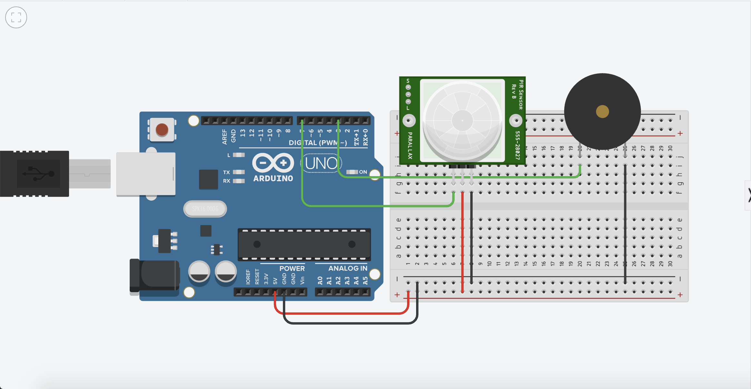

ΑΣΚΗΣΗ 5

Το ζητούμενο για την άσκηση αυτή, είναι η μέτρηση της απόστασης από τον αισθητήρα και η καταγραφή της στο σειριακό μόνιτορ.

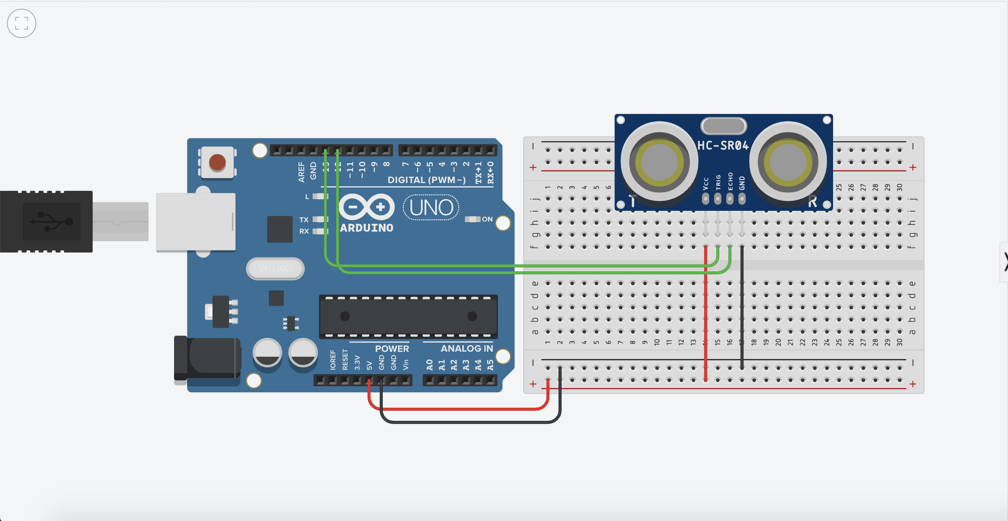

Project για το σπίτι.

Α. Υλοποιήστε έναν αισθητήρα παρκαρίσματος αυτοκινήτου. Όσο πλησιάζουμε στο αντικείμενο τόσο πιο γρήγορα θα πρέπει να αναπαράγεται ο ήχος του buzzer, χωρίς όμως να αλλάζει ο τόνος του buzzer.

Β. Χρησιμοποιήστε τρία LED ( ακροδέκτες 10, 11, 12), ένα buzzer (ακροδέκτης 13) και μια LCD οθόνη. Στην LCD οθόνη να παρουσιάζονται τρείς επιλογές:
- Μελωδία 1
- Μελωδία 2
- Μελωδία 3
Ο χρήστης μέσω δύο πλήκτρων (ακροδέκτες 2, 3) να πλοηγείται στο μενού επιλογών και να επιλέγει ποια μελωδία θα ακούγεται απο το buzzer. Ανάλογα με την μελωδία που θα επιλέξει να αναβει και το αντίστοιχο LED.
Παράδειγμα: Αν επιλέξει την μελωδία 2, να ανάψει το LED 2 κ.ο.κ.

